ỦY BAN NHÂN DÂN THÀNH PHỐ HỒ CHÍ MINH
SỞ GIÁO DỤC VÀ ĐÀO TẠO

HƯỚNG DẪN ĐĂNG NHẬP
HỆ THỐNG THI TRẮC NGHIỆM TRỰC TUYẾN

Bước 1: Mở 01 trình duyệt internet bất kỳ  (Chrome, Mozilla FireFox, Cốc cốc) | 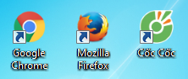
Bước 2: Tại thanh địa chỉ nhập tracnghiem.hcm.edu.vn
Bước 3: Tại khu vực đăng nhập hệ thống  - Chọn cấp học: THCS  - Thông tin đăng nhập:  + Dòng đầu tiên: nhập mã học sinh của mình  + Dòng thứ hai (mật khẩu): nhập lại mã học sinh  + Dòng thứ ba (mã đơn vị): nhập tên trường của mình bằng Tiếng Việt. Sau đó tích chọn tương ứng với phòng giáo dục Quận/Huyện | 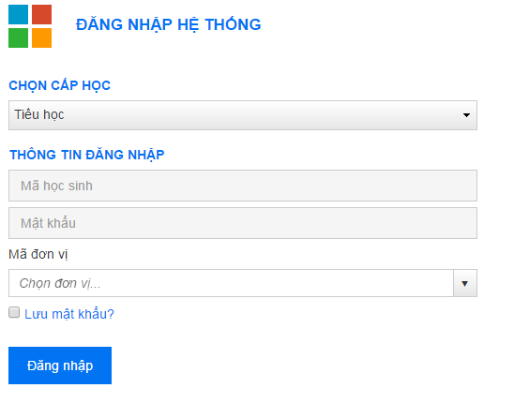
Bước 4: Tích nút “Đăng nhập”
Bước 5: tích “Vào thi” đối với kỳ thi “Khảo sát chất lượng học sinh khối 7 (chính thức)” | 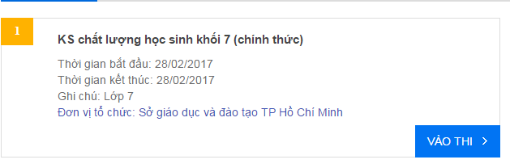
Bước 6: Nhập mã ca thi sau đó tích “Vào thi” để làm bài thi | 